(Niestety nie byłem w stanie rozczytać oryginalnego źródła które jest w lewym dolnym roku przez niską rozdzielczość) Wizualizację znalazłem na stronie:

<https://www.reddit.com/r/centrist/comments/1glqhr1/who_has_a_an_explanation_of_where_15_million/>

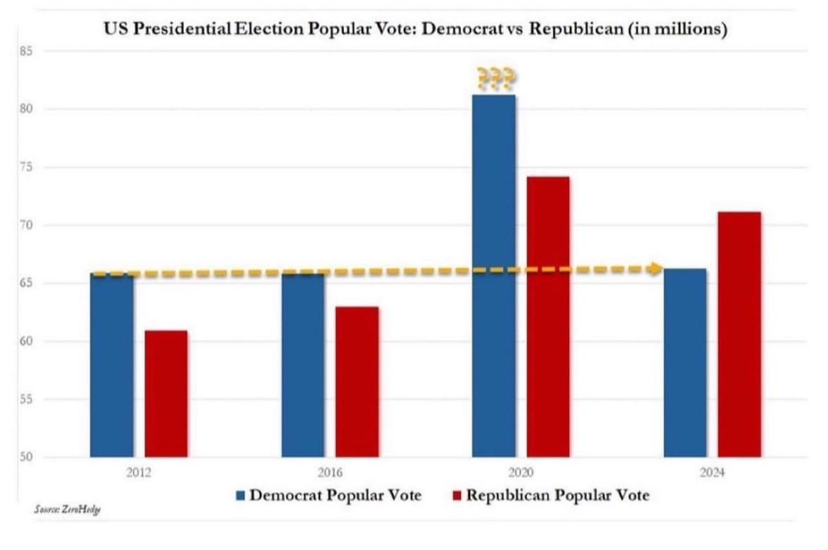

Graf został wykonany po wyborach prezydenckich w USA (po 5 listopada)

Patrząc nieuważnie można by wywnioskować, że ilość osób głosujących na demokratów w 2020 się podwoiła co miałoby zasugerować oszustwo. Wynika to z rozpoczęcia skali y od liczby 50 zamiast 0 oraz utworzenia wykresu z niekompletnych danych (jeszcze nie wszystkie głosy były policzone)

Poprawnie zrobiony wykres wyglądałby w ten sposób:

Widać że wykres wygląda zupełnie inaczej. Różnica głosów nie jest prezentowana jako aż tak ogromna oraz kolumny dla roku 2024 są znacząco większe ze względu na większą ilość danych.

Źródło danych:

<https://en.wikipedia.org/wiki/List_of_United_States_presidential_elections_by_popular_vote_margin>